OFICIO Nº 125 – 2026 -ST- CODISEC/MDCH
SEÑOR:
RENZO PASTOR ALATRISTA
ALCALDE DE LA MUNICIPALIDAD PROVINCIAL DE CASTILLA
Presente:
ATENCION: SR. MIGUEL CATERIANO WENDORFF
SECRETARIO TECNICO DE COPROSEC

ASUNTO: Opinión técnica favorable de la Modificación de las Actividades Estratégicas del PADSC 2024-2027, para los años 2026 y 2027

De nuestra mayor consideración:
Nos dirigimos a usted con el fin de extenderle un cordial saludo a nombre de la Municipalidad Distrital de Choco.
Por medio del presente, tenemos a bien remitir el documento actualizado del Plan de Acción Distrital de Seguridad Ciudadana (PADSC) del distrito de Choco, correspondiente al periodo 2026–2027, con el objetivo de que pueda ser evaluado por su despacho y se emita la opinión técnica favorable correspondiente, conforme a lo establecido en las normas vigentes.
Agradecemos de antemano su atención y colaboración en el marco del fortalecimiento de la seguridad ciudadana en nuestro distrito.
Atentamente

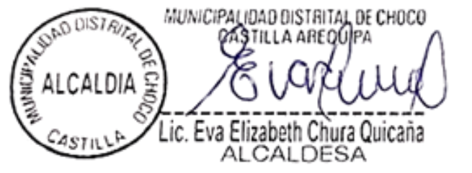

ACTUALIZACION DEL PLAN DE ACCION DISTRITAL DE SEGURIDAD CIUDADANA CHOCO-CASTILLA

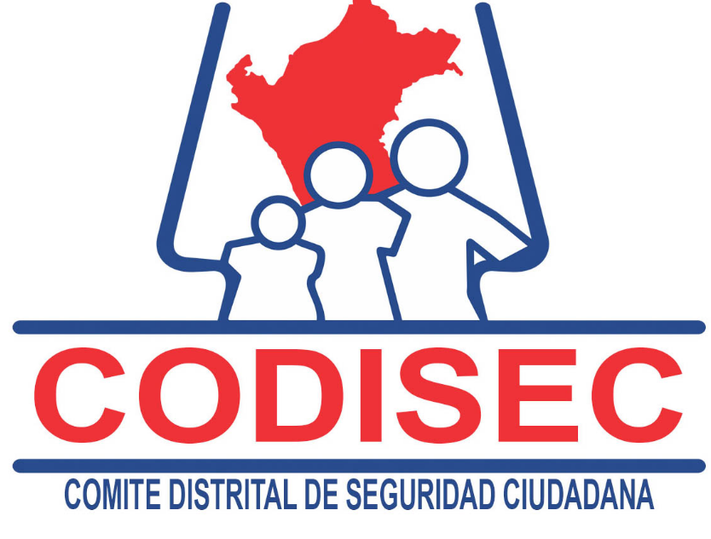

Validado por el Comité Distrital de Seguridad Ciudadana el día …, y aprobado por el Concejo Municipal el día …, mediante Ordenanza Municipal N° …

VERSION 03

CONTENIDO

JUSTIFICACIÓN
1.1 Justificación de la actualización del PADSC
DIAGNÓSTICO
2.1 Matriz de priorización de hechos delictivos
2.2 Información general del distrito
2.3 Factores de riesgo
2.4 Situación actual de la inseguridad ciudadana
2.5 Principales hechos delictivos
2.6 Mapa del delito
MARCO ESTRATÉGICO
3.1 Visión y misión del plan
3.2 Matriz de actividades estratégicas
3.3 Objetivos estratégicos y líneas de acción
ANEXOS
4.1 Actas de sesiones
4.2 Ordenanza Municipal que aprueba el PADSC

- JUSTIFICACIÓN

  - Justificación de la actualización del Plan de Acción Distrital de Seguridad Ciudadana del distrito de Choco

El Plan de Acción Distrital de Seguridad Ciudadana 2024 - 2027 del distrito de Choco ha ido formulado con el propósito de fortalecer la seguridad y la convivencia pacífica en la comunidad. Este documento recoge un diagnóstico actualizado basado en información del Observatorio del Ministerio del Interior, el cual identifica los principales factores de riesgo presentes en la zona. A partir de ello, se han definido objetivos claros, actividades estratégicas y acciones transversales ajustadas a la realidad local, priorizando la prevención del delito, el fortalecimiento de la participación ciudadana y la articulación de esfuerzos entre las instituciones del Estado. Asimismo, se ha trabajado con el Comité Distrital de Seguridad Ciudadana (CODISEC) para validar y consensuar las medidas planteadas, buscando una implementación efectiva y sostenida en el tiempo. Este plan responde al marco normativo vigente y apunta a generar un impacto real en la calidad de vida de los habitantes del distrito.
- DIAGNÓSTICO
DIAGNÓSTICO:
La seguridad ciudadana representa uno de los principales desafíos en la actualidad, y el distrito de Choco, ubicado en la provincia de Castilla, región Arequipa, no es ajeno a esta realidad. A nivel nacional, según el Instituto Nacional de Estadística e Informática (INEI), la delincuencia es percibida como uno de los problemas más preocupantes por la población peruana, lo que exige una respuesta articulada desde todos los niveles del Estado para garantizar entornos seguros.
En ese sentido, el distrito de Choco ha identificado, a través de un trabajo conjunto con el Comité Distrital de Seguridad Ciudadana (CODISEC), los hechos delictivos más relevantes que afectan a su población. Utilizando información del Observatorio Nacional de Seguridad Ciudadana del MININTER y considerando la votación de gravedad realizada por los miembros del CODISEC, se elaboró una matriz de priorización de delitos que refleja las problemáticas más frecuentes en el distrito.
Entre los principales hechos identificados, destacan la violencia familiar (física y psicológica), los delitos contra el patrimonio (robos y hurtos), y en menor grado, situaciones vinculadas a violencia sexual e infracciones relacionadas con el uso de tecnología.
En respuesta a ello, el Plan de Seguridad Ciudadana 2024-2027 ha contemplado dentro de sus objetivos estratégicos un conjunto de actividades multisectoriales orientadas a la prevención, sensibilización y fortalecimiento institucional, buscando reducir los factores de riesgo y promover una cultura de paz y respeto en la comunidad.
INFORMACIÓN GENERAL
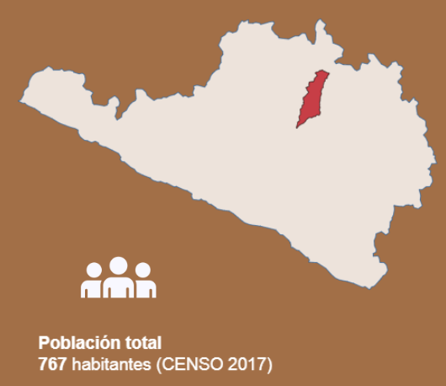
​​El distrito de Choco es uno de los catorce que conforman la provincia de Castilla, en el departamento de Arequipa, Perú. Fue creado el 2 de enero de 1857 durante el gobierno del presidente Ramón Castilla. La capital del distrito es la localidad de Choco, situada a una altitud de 2,418 metros sobre el nivel del mar.
Fuente: Censo de Población y Vivienda, 2017. INEI

Con una extensión aproximada de 904.33 km², el distrito alberga una población estimada de 570 habitantes según datos de 2024, lo que resulta en una densidad poblacional baja de alrededor de 0.6 habitantes por km².
Geográficamente, Choco se ubica en la sierra de la provincia de Castilla, caracterizada por altiplanos, zonas de puna y cordilleras. El altiplano de Choco, situado entre los 3,800 y 4,000 metros de altitud, está conformado por amplias llanuras regadas por el río Choco, en las riberas del Cañón del Colca. La puna, entre los 4,000 y 4,500 metros, es un área plana cubierta de ichu y tola. La cordillera de los Andes, por encima de los 4,500 metros, presenta nieves perpetuas y está representada por la cordillera del Chila y el nevado Coropuna. ​
Administrativamente, el distrito comprende siete anexos: Llanca, Ucuchachas, Pachauma, Pampuyo, Sihuincha, Ojuyo y Miña; y tres caseríos: Gilla, Humahuato y Soro.
La economía local se basa principalmente en la agricultura y la ganadería, con actividades mineras artesanales e informales también presentes en la zona. Sin embargo, eventos climáticos como el fenómeno de El Niño han afectado significativamente el desarrollo del distrito en el pasado. ​
En términos de riesgos naturales, el distrito de Choco ha sido identificado como una zona de "Peligro Muy Alto" debido a su ubicación en el cauce de la quebrada Challa, lo que lo hace susceptible a huaicos y avalanchas de detritos, especialmente durante la temporada de lluvias. Se han recomendado medidas como la reubicación paulatina de la población y la implementación de sistemas de alerta temprana para mitigar estos riesgos. ​
En el ámbito cultural, Choco celebra festividades como la Virgen de la Candelaria en febrero, durante la cual se baila el tradicional "INTI", fortaleciendo la identidad y cohesión social de la comunidad.
Cuadro N° 01: Población según área geográfica en el distrito de Choco
Distrito | Urbano | Rural
CHOCO | 308 | 458
Fuente: Censo de Población y Vivienda, 2017. INEI
Cuadro N° 02: Población según sexo en el distrito Choco
Distrito | Hombre | Mujer
CHOCO | 409 | 357
Fuente: Censo de Población y Vivienda, 2017. INEI

Cuadro N° 03: Población según grupos de edad en el distrito Choco
Grupos de edad | Población total
Infantes (Menores de 6 años) | 62
Niños (6 a 11 años) | 51
Adolescentes (12 a 17 años) | 45
Jóvenes (18 a 29 años) | 61
Adultos jóvenes (30 a 44 años) | 134
Adultos (45 a 59 años) | 172
Adultos mayores (60 a más) | 237
Fuente: Instituto Nacional de Estadística e Informática, Censo Nacional, 2017.

Cuadro N° 04: Población de localidades de pueblos indígenas u originarios del distrito Choco
Nombre | Tipo de localidad de pueblos indígenas | Pueblo indígena
CHOCO | COMUNIDAD CAMPESINA | QUECHUAS
LLANCA | COMUNIDAD CAMPESINA | QUECHUAS
MIÑA | COMUNIDAD CAMPESINA | QUECHUAS
UCUCHACHAS | COMUNIDAD CAMPESINA | QUECHUAS
Fuente: Ministerio de Cultura, Base de datos de Pueblos Indígenas u Originarios.
Factores de riesgo que afectan a la seguridad ciudadana
Factores familiares
Los gráficos presentados reflejan la evolución de las denuncias registradas en el distrito de Choco desde el año 2017 hasta el 2022, detallando tanto las variaciones porcentuales como la evolución mensual de estos reportes en el periodo mencionado. El año 2018 destacó como el periodo con el mayor número de reportes vinculados a factores de riesgo, mientras que el 2017 fue el año con menor incidencia.
En este contexto, se evidencia que los factores familiares desempeñan un rol crucial en el diagnóstico de la seguridad ciudadana del distrito, ya que impactan directamente en aspectos como la socialización, la prevención de actos violentos, la construcción de modelos de conducta, el respaldo emocional y económico, la detección temprana de problemas, y el fortalecimiento del tejido social local. Por ello, promover relaciones familiares sanas se vuelve fundamental para reducir la delincuencia y fomentar un entorno seguro y armonioso en la comunidad de Choco.
FACTORES ESCOLARES
Las Instituciones Educativas cumplen un rol fundamental en la formación social de los estudiantes, ya que en ellas se promueven valores, normas y actitudes que marcan su comportamiento dentro y fuera del aula. Además de ser espacios de aprendizaje, también ofrecen un entorno que brinda orden y sentido a la vida de los jóvenes, ayudando a mantenerlos alejados de influencias negativas o conductas de riesgo. La participación activa en actividades académicas y extracurriculares no solo fortalece sus habilidades, sino que también reduce las posibilidades de que se vean envueltos en situaciones delictivas. Por otro lado, la escuela permite detectar a tiempo problemas personales, familiares o de conducta, lo que facilita una intervención oportuna y evita que estos casos desemboquen en abandono escolar u otras circunstancias que podrían aumentar la probabilidad de involucramiento en hechos delictivos.

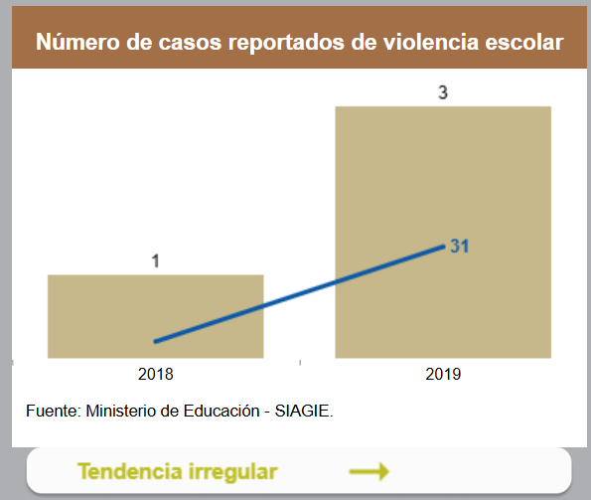
Gráfico N° 01: Número de casos reportados sobre violencia escolar en el distrito Choco, (2018-2019).

Fuente: Ministerio de Educación (MINEDU) – Sistema Especializado en reporte de casos sobre violencia escolar SíseVe, (2017-2022).
El Gráfico N° 01 muestra el número de casos reportados sobre violencia escolar en el distrito de Choco han aumentado de 1 a 3. Según los datos proporcionados, Choco se encuentra en el puesto 31 de un total de 109 distritos en términos de incidencia de violencia escolar.
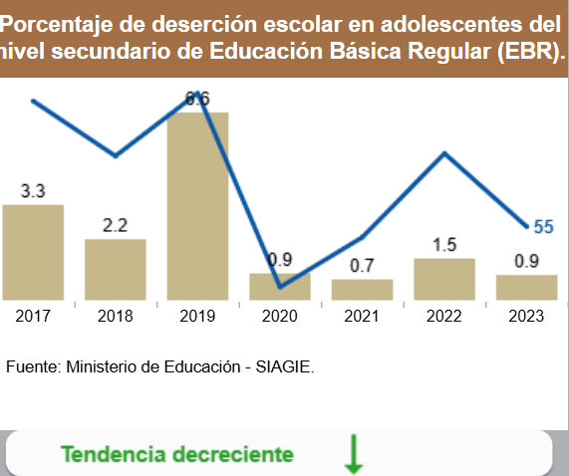
Gráfico N° 02: Porcentaje de deserción interanual escolar en adolescentes del nivel secundario de Centros Rurales de Formación en Alternancia (CRFA) por cada mil habitantes en el distrito Choco, (2016-2022).
Fuente: Sistema de Información de Apoyo a la Gestión de la Institución Educativa (SIAGIE) – Ministerio de Educación (MINEDU), (2016-2022).
El gráfico muestra un aumento en el número de casos reportados sobre violencia escolar en el distrito de Choco. En el año 2018, se registró 1 caso, mientras que en 2019 esta cifra incrementó a 3 casos reportados. Según los datos, el distrito de Choco ocupa el puesto 31 de un total de 109 distritos en términos de incidencia de violencia escolar.

Factores sociales
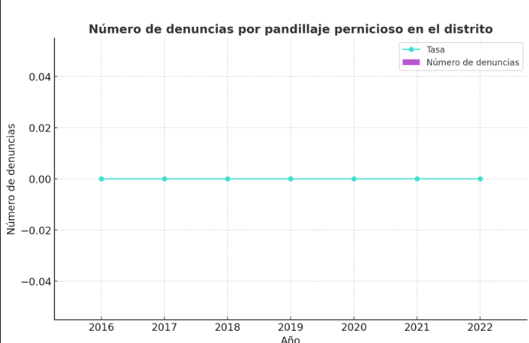
Gráfico N° 03: Número de denuncias por pandillaje pernicioso en el distrito Choco (2018-2020).

Fuente: Policía Nacional del Perú – Sistema de Denuncias Policiales (SIDPOL), (2017-2022).

El Gráfico N° 03 muestra el número de denuncias por pandillaje pernicioso en el distrito de Choco. Según los datos proporcionados, no se registraron denuncias de pandillaje pernicioso en el distrito.

Factores socioeconómicos
Cuadro N° 06: Factores socioeconómicos
Distrito | Factor de Vulnerabilidad |  |  |  | Nivel de Riesgo | Elementos expuestos
Distrito | Incidencia de Pobreza | Desnutrición Crónica |  | Tasa de Analfabetismo | Nivel de Riesgo | Población | Establecimiento. de salud | Institución. educativas
CHOCO | 70,9 | 34,4 | 29,6 |  | A | 766 | 1 | 2
Fuente:
Incidencia de la Pobreza: Mapa de Pobreza Provincial y Distrital 2013 - INEI
Porcentaje de Desnutrición Crónica en menores de 5 años: Instituto Nacional de Salud - MINSA
Tasa de Analfabetismo: INEI 2013

Incidencia de Pobreza: Este indicador (70,9) representa el porcentaje de la población del distrito de Choco que se encuentra en situación de pobreza.
Desnutrición Crónica: Este indicador (34,4) representa el porcentaje de niños menores de 5 años en el distrito de Choco que sufren de desnutrición crónica
Tasa de Analfabetismo: Este indicador (29,6) representa el porcentaje de la población del distrito de Choco que no sabe leer ni escribir. La tasa de analfabetismo refleja el nivel de educación y alfabetización de la población.
En cuanto al desempleo de jóvenes a nivel de distrito, no hay datos específicos sobre esta variable.
SITUACIÓN ACTUAL DE LA INSEGURIDAD CIUDADANA
Principales hechos delictivos
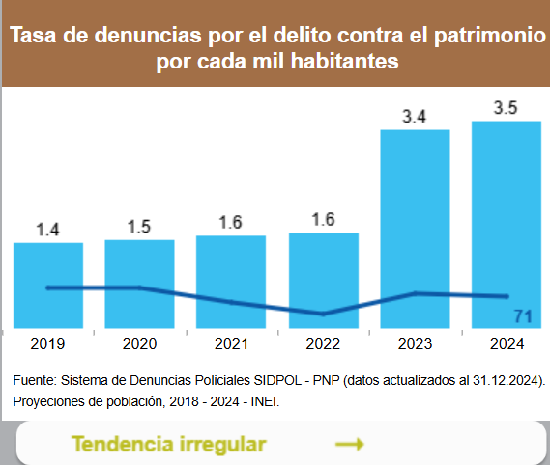
Gráfico N° 04: Tasa de denuncias por el delito contra el patrimonio por mil habitantes en el distrito Choco (2019-2022).
Fuente: Policía Nacional del Perú – Sistema de Denuncias Policiales (SIDPOL), (2017-2022).
El gráfico muestra la tasa de denuncias por delitos patrimoniales en el distrito de Choco durante el período 2019-2022. En 2019, la tasa fue de 1,4 denuncias por cada mil habitantes, incrementándose ligeramente a 1,5 en 2020. Durante los años 2021 y 2022, la tasa se mantuvo en 1,6 denuncias por cada mil habitantes. Posicionándose en el 76 de los 109 distritos.
Gráfico N° 05: Tasa de homicidios por cada 10 mil habitantes en el distrito Choco (2018-2020).
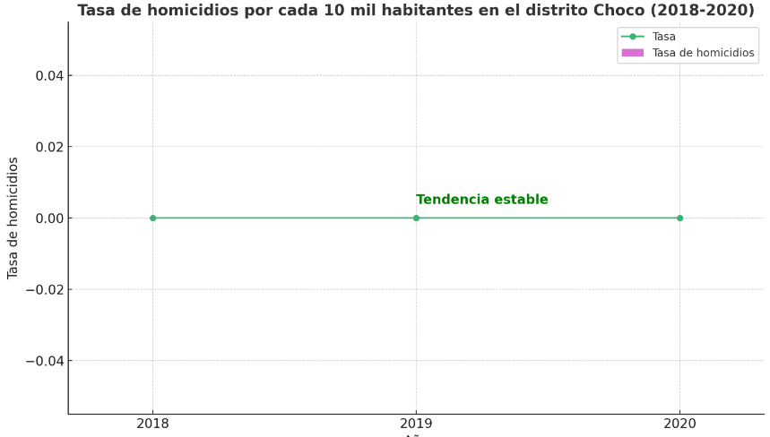
Fuente: Comité Estadístico Interinstitucional de la Criminalidad (CEIC) – Homicidios en el Perú, contándolos uno a uno, (2014-2020).
El Gráfico N° 05 muestra la tasa de homicidios por cada 10 mil habitantes en el distrito de Choco. Según los datos proporcionados, la tasa de homicidios es de 0, lo que indica que no se han reportado casos de homicidio en el distrito durante el período analizado.

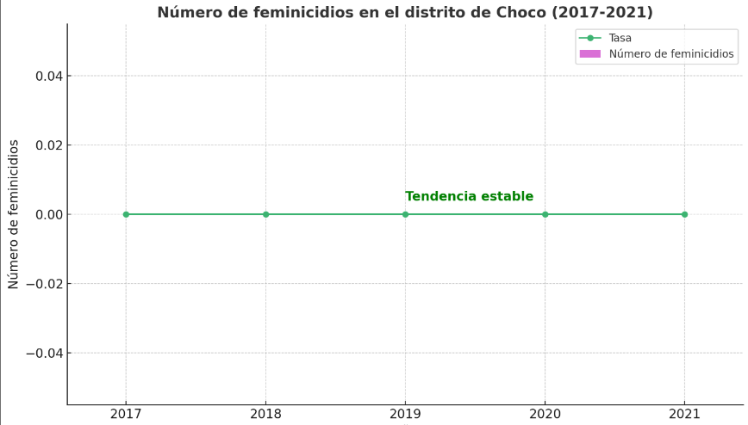
Gráfico N° 06: Número de feminicidios en el distrito de Choco (2017-2021).

Fuente: Comité Estadístico Interinstitucional de la Criminalidad (CEIC) – Los feminicidios y la violencia contra la mujer en el Perú, (2017-2021).

El Gráfico N° 06 muestra el número de feminicidios en el distrito de Choco durante el período de 2017 a 2021. Según los datos proporcionados, no se registró ningún feminicidio en el distrito durante ese período

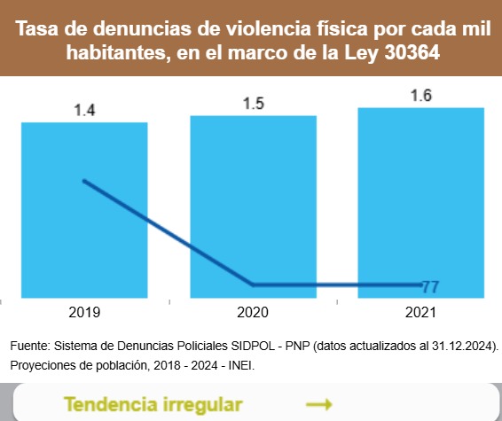
Gráfico N° 07: Tasa de denuncias de violencia física por cada mil habitantes, en el marco de la Ley N° 30364, en el distrito Choco (2019-2021).
Fuente: Policía Nacional del Perú – Sistema de Denuncias Policiales (SIDPOL), (2017-2022).
El gráfico muestra la tasa de denuncias por violencia física en el distrito de Choco durante el período 2019-2021. En 2019, la tasa fue de 1,44 denuncias por cada mil habitantes, incrementándose a 1,50 en 2020, y luego a 1,56 en 2021. Aunque los valores indican un aumento progresivo, la posición del distrito parece mantenerse estable. Esto evidencia una tendencia creciente, posicionándolo en 76 de los 109 distritos de la región de Arequipa.

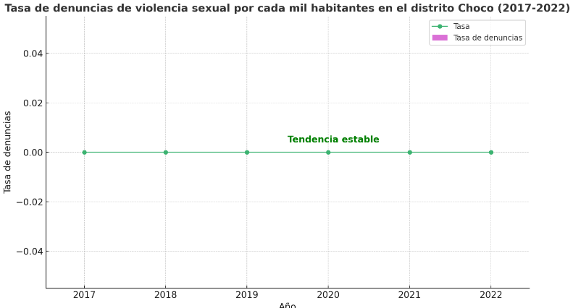
Gráfico N° 08: Tasa de denuncias de violencia psicológica por cada mil habitantes, en el marco de la Ley N° 30364, en el distrito Choco (2021).
Fuente: Policía Nacional del Perú – Sistema de Denuncias Policiales (SIDPOL), (2017-2022).
El Gráfico N° 08 muestra la tasa de denuncias de violencia psicológica por El gráfico muestra la tasa de denuncias por violencia psicológica en el distrito de Choco durante el año 2021, con un valor de 1,56 denuncias por cada mil habitantes. Según los datos, el distrito ocupa el puesto 79 en el ranking de incidencia de este tipo de violencia de 109 dsitritos.

Gráfico N° 09: Tasa de denuncias de violencia sexual por cada mil habitantes, en el marco de la Ley N° 30364, en el distrito Choco (2017-2022).

Fuente: Policía Nacional del Perú – Sistema de Denuncias Policiales (SIDPOL), (2017-2022).

El Gráfico N° 09 muestra la tasa de denuncias de violencia sexual por cada mil habitantes en el distrito de Choco, en el marco de la Ley N° 30364, durante el período de 2017 a 2022. Según los datos, no se registraron denuncias de violencia sexual durante ese período.

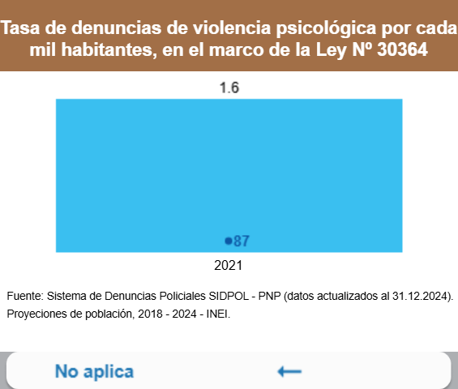
Gráfico N° 10: Tasa de denuncias por el delito de secuestro por cada mil habitantes en el distrito Choco (2017-2022).

Fuente: Policía Nacional del Perú – Sistema de Denuncias Policiales (SIDPOL), (2017-2022).
Nota: Este indicador agrupa las modalidades de secuestro, secuestro a paso, secuestro agravado y tentativa de secuestro.

El Gráfico N° 10 muestra la tasa de denuncias por el delito de secuestro por cada mil habitantes en el distrito de Choco, durante el período de 2017 a 2022. Según los datos, no se registraron casos de secuestro durante ese período.
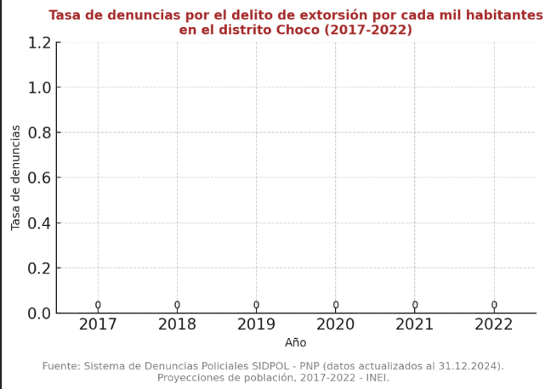
Gráfico N° 11: Tasa de denuncias por el delito de extorsión por cada mil habitantes en el distrito Choco (2017-2022).

Fuente: Policía Nacional del Perú – Sistema de Denuncias Policiales (SIDPOL), (2017-2022).
El Gráfico N° 11 muestra la tasa de denuncias por el delito de extorsión por cada mil habitantes en el distrito de Choco, durante el período de 2017 a 2022. Según los datos proporcionados, no se registraron casos de extorsión durante ese período.

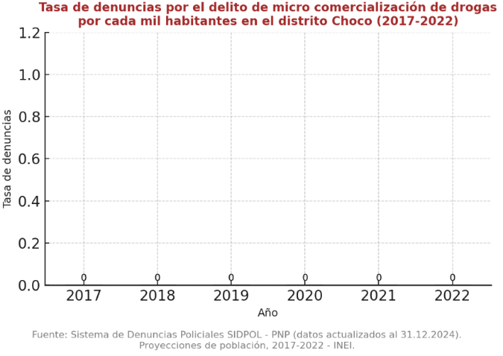
Gráfico N° 12: Tasa de denuncias por el delito de micro comercialización de drogas por cada mil habitantes en el distrito Choco (2017-2022).
Fuente: Policía Nacional del Perú – Sistema de Denuncias Policiales (SIDPOL), (2017-2022).
El Gráfico N° 12 muestra la tasa de denuncias por el delito de micro comercialización de drogas por cada mil habitantes en el distrito de Choco durante el período de 2017 a 2022. Según los datos, no se registraron casos de micro comercialización de drogas durante esos años.

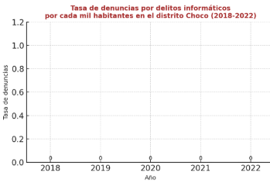
Gráfico N° 13: Tasa de denuncias por delitos informáticos por cada mil habitantes en el distrito Choco (2018-2022).

Fuente: Policía Nacional del Perú – Sistema de Denuncias Policiales (SIDPOL), (2018-2022).
El Gráfico N° 13 muestra la tasa de denuncias por delitos informáticos por cada mil habitantes en el distrito de Choco durante el período de 2018 a 2022. Según los datos, no se registraron casos de delitos informáticos durante esos años.

  - Matriz de priorización de hechos delictivos en el distrito de Choco

Ubicación en el ranking regional

Se califica a partir de la comparación del tipo de hecho delictivo respecto a los demás distritos de la región, encontrando una determinada posición en el ranking regional, obteniendo determinado puntaje en este criterio según su posición en el ranking regional.

UBICACIÓN EN EL RANKING DISTRITAL | PUNTAJE
1 – 36 | 5 PUNTOS
36 – 72 | 3 PUNTOS
72 – 109 | 1 PUNTO

Tendencia estadística

Este criterio se basa en el comportamiento del hecho delictivo en los años propuestos en el PADSC, esta puede ser creciente, decreciente e irregular

TENDENCIA ESTADISTICA | PUNTAJE
Creciente | 5 PUNTOS
Irregular | 3 PUNTOS
Decreciente | 1 PUNTO

Gravedad
Interpretación valorativa respecto al tipo de delito según el nivel de opinión y establecer consensos entre los integrantes del Comité Distrital de Seguridad Ciudadana.

GRAVEDAD | PUNTAJE
Muy grave | 5 PUNTOS
Grave | 3 PUNTOS
Poco grave | 1 PUNTO

Cuadro N° 10 Matriz de priorización de hechos delictivos del distrito de Choco 2026.
N° | Hechos delictivos | Ubicación en el ranking regional (puntaje)  (a) | Tendencia estadística  (puntaje)  (b) | Gravedad (puntaje)  (c) | Puntaje final  (a+b+c)
1 | Denuncias por el delito contra el patrimonio | 3 | 5 | 5 | 13
2 | Denuncias de violencia física | 1 | 3 | 3 | 7
3 | Denuncias de violencia psicológica | 1 | 0 | 1 | 2
Fuente: Observatorio y CODISEC de Choco

Este cuadro presenta la priorización de los principales hechos delictivos reportados en el distrito, evaluados según tres criterios: la ubicación en el ranking regional, que indica la posición del distrito en relación con otros de la región en cuanto a frecuencia del delito; la tendencia estadística, que muestra si los casos están aumentando, disminuyendo o permanecen constantes; y la gravedad, determinada por la percepción de impacto en la comunidad. Cada criterio recibe un puntaje, y su suma da como resultado un puntaje final, el cual permite identificar qué delitos requieren mayor atención. En este caso, los delitos contra el patrimonio ocupan el primer lugar con 13 puntos, seguidos por la violencia física con 7 puntos, y en menor medida, la violencia psicológica con 2 puntos. Esta priorización orienta las acciones estratégicas que debe asumir el distrito en materia de seguridad ciudadana.

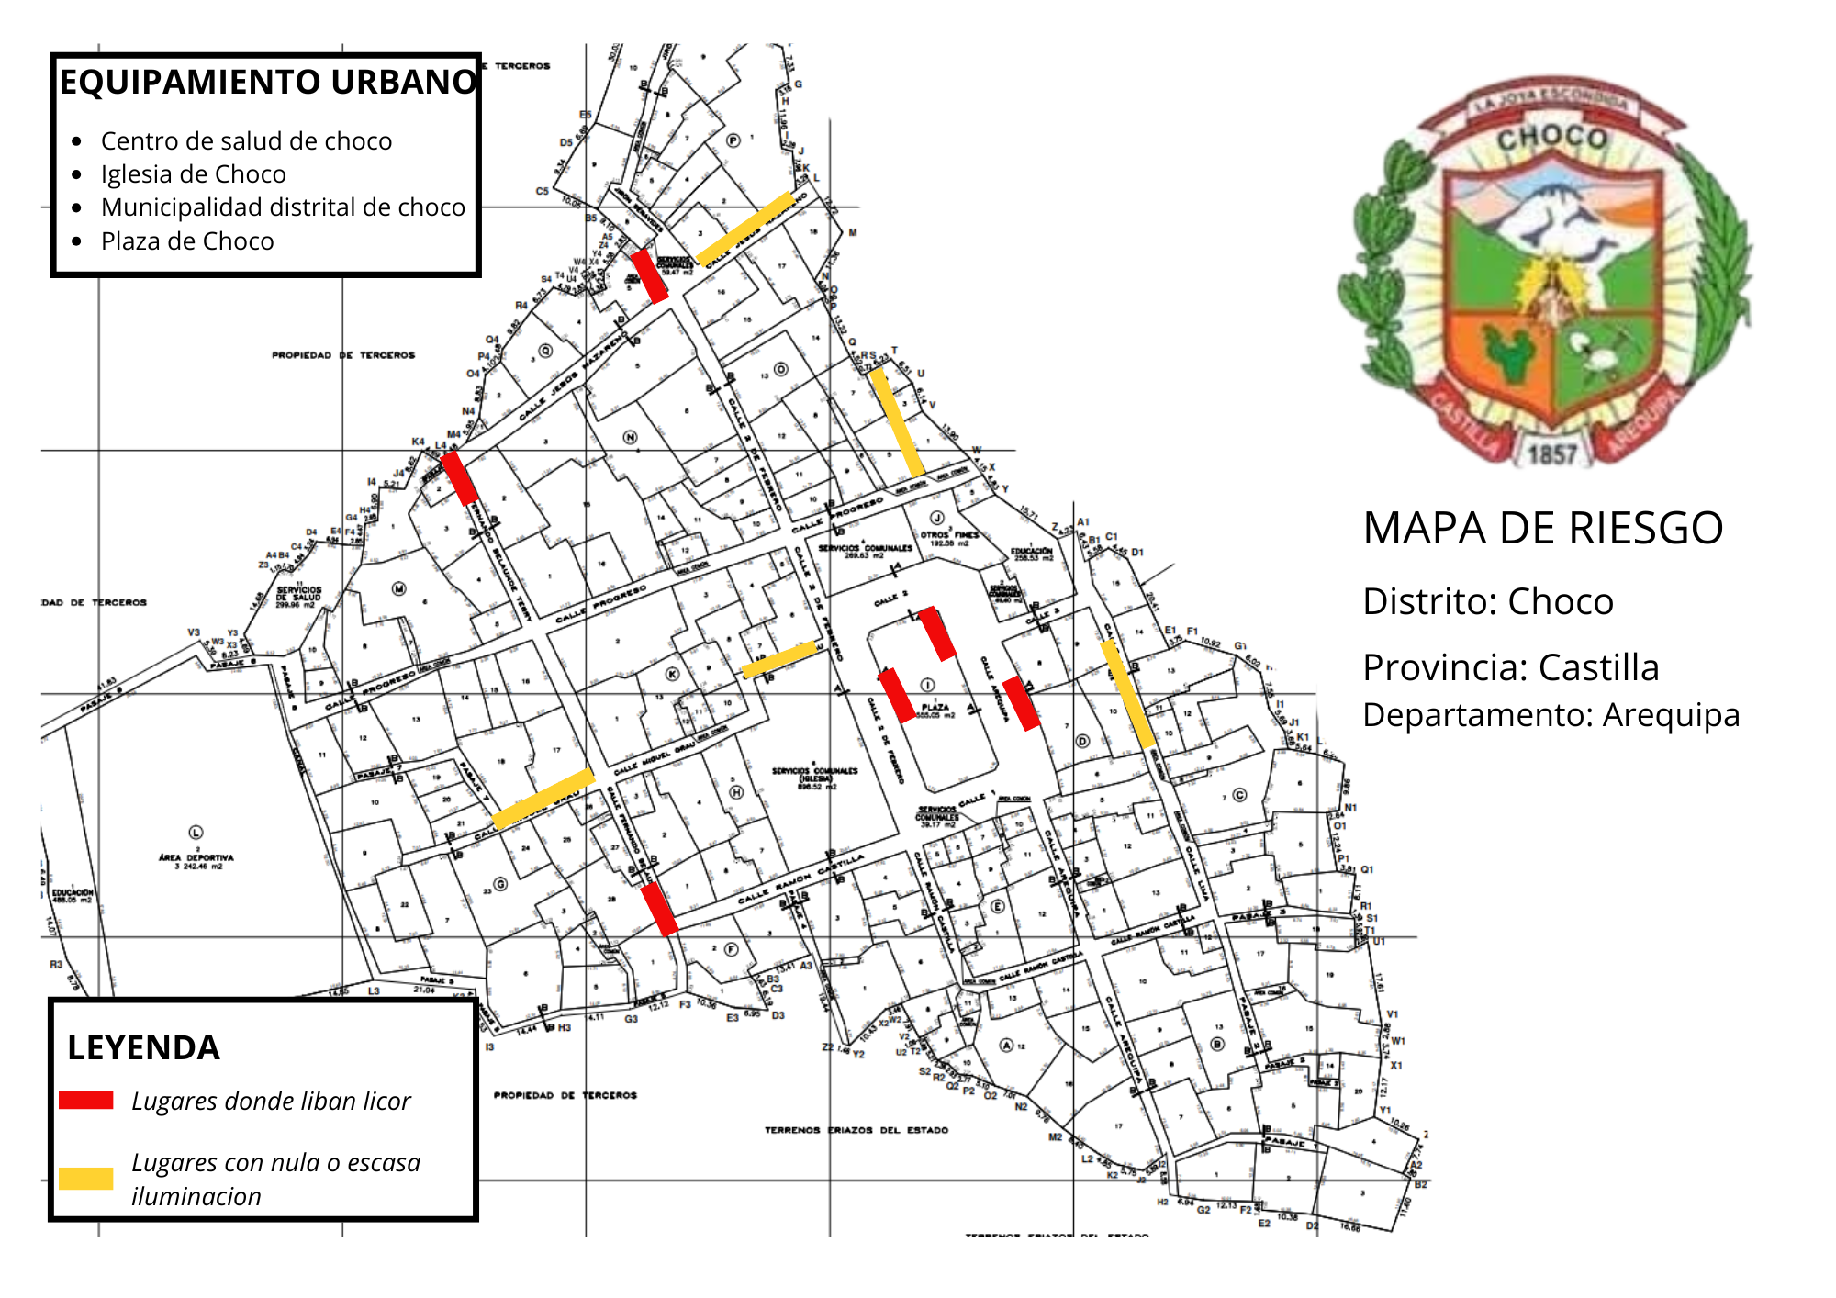

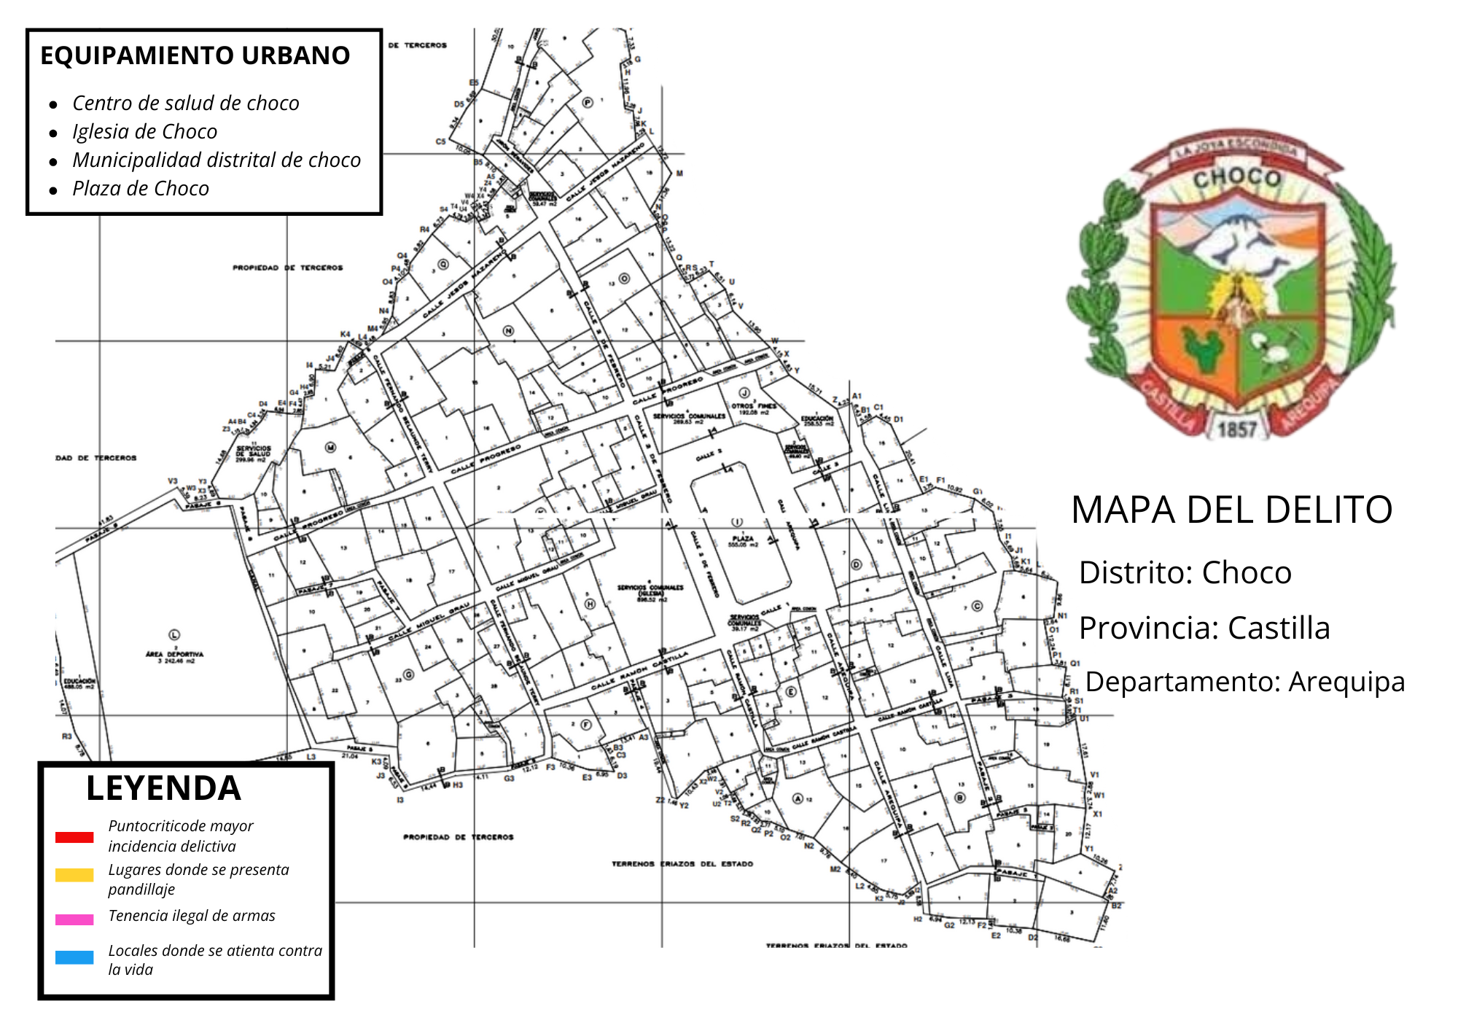

- MARCO ESTRATÉGICO

  - Visión del Plan de Acción Distrital de Seguridad Ciudadana
Convertir al distrito de Choco en un lugar seguro, ordenado y solidario, donde la población conviva en armonía y confianza, promoviendo una cultura de paz, prevención y respeto mutuo que contribuya al bienestar colectivo y a una mejor calidad de vida para todos sus habitantes.
  - Misión del Plan de Acción Distrital de Seguridad Ciudadana
El Comité Distrital de Seguridad Ciudadana de Choco coordinará, planificará y ejecutará estrategias y acciones integrales orientadas a prevenir el delito, reducir los factores de riesgo y fortalecer la participación activa de la comunidad, con el fin de garantizar un entorno seguro y protector para el desarrollo social y humano en el distrito durante el periodo 2026–2027.

  - Matriz de actividades estratégicas para el distrito de Choco
Matriz de actividades estratégicas
Cuadro N° 11: Matriz de actividades estratégicas del PADSC 2024-2027.
OBJETIVO ESTRATÉGICO 01: INCREMENTAR LAS ACCIONES QUE PROPICIAN LA PREVENCIÓN DEL DELITO Y VIOLENCIAS COMETIDOS POR LOS ADOLESCENTES Y JÓVENES QUE AFECTAN A LA POBLACIÓN.
Actividades Estratégicas | Unidad de Medida | 2024 |  |  |  |  | 2025 |  |  |  |  | 2026 |  |  |  |  | 2027 |  |  |  |  | Responsable de la ejecución
Actividades Estratégicas | Unidad de Medida | TRIM I | TRIM II | TRIM III | TRIM IV | ANUAL | TRIM I | TRIM II | TRIM III | TRIM IV | ANUAL | TRIM I | TRIM II | TRIM III | TRIM IV | ANUAL | TRIM I | TRIM II | TRIM III | TRIM IV | ANUAL | Responsable de la ejecución
Línea de acción 1: Prevención social del delito y las violencias
PREVENCION Y ATENCION DE LA VIOLENCIA ESCOLAR | CHARLA | - | 1 | - | 1 | 2 | - | - | 1 | - | 1 | - | 1 | 1 | 1 | 3 | - | 1 | 1 | 1 | 3 | INSTITUCION EDUCATIVA, MUNICIPALIDAD
PREVENCION Y TRATAMIENTO DEL CONSUMO DE DROGAS EN ADOLESCENTES | CHARLA | - | 1 | - | - | 1 | - | 1 | - | 1 | 2 | - | - | 1 | - | 1 | - | 1 | - | - | 1 | ST CODISEC, PUESTO DE SALUD
BRINDAR CHARLAS DE SENSIBILIZACIÓN Y PREVENCIÓN A PADRES DE FAMILIA SOBRE LOS TEMAS: PAUTAS DE CRIANZA Y VIOLENCIA FAMILIAR | CHARLA | - | - | 1 | - | 1 | - | 1 | - | - | 1 | - | 1 | 1 | 1 | 3 | - | 1 | 1 | 1 | 3 | INSTITUCION EDUCATIVA, MUNICIPALIDAD
Línea de acción 2: Prevención comunitaria del delito y las violencias
ACCIONES DE PREVENCION MEDIANTE LA PARTICIPACION CIUDADANA | ACCION | 1 | - | - | - | 1 | - | 1 | - | - | 1 | - | - | 1 | - | 1 | - | - | - | 1 | 1 | PNP, SUBPREFECTURA, MUNICIPALIDAD
OBJETIVO ESTRATÉGICO 02: MEJORAR EL ACCESO DE LA CIUDADANIA A LOS SERVICIOS DE SEGURIDAD CIUDADANA
Actividades Estratégicas | Unidad de Medida | 2024 |  |  |  |  | 2025 |  |  |  |  | 2026 |  |  |  |  | 2027 |  |  |  |  | Responsable de la ejecución
Actividades Estratégicas | Unidad de Medida | TRIM I | TRIM II | TRIM III | TRIM IV | ANUAL | TRIM I | TRIM II | TRIM III | TRIM IV | ANUAL | TRIM I | TRIM II | TRIM III | TRIM IV | ANUAL | TRIM I | TRIM II | TRIM III | TRIM IV | ANUAL | Responsable de la ejecución
Línea de acción 4: Gestión del Comité Distrital de Seguridad Ciudadana
SESION ORDINARIA | Nº SESIONES | 1 | 1 | 1 | 1 | 4 | 1 | 1 | 1 | 1 | 4 | 2 | 1 | 2 | 1 | 6 | 2 | 1 | 2 | 1 | 6 | CODISEC
CONSULTA PUBLICA | ACTA | - | - | - | 1 | 1 | - | - | - | 1 | 1 | 1 | 1 | 1 | 1 | 4 | 1 | 1 | 1 | 1 | 4 | CODISEC
RENDICION DE CUENTAS | ACTA | 1 | 1 | 1 | 1 | 4 | 1 | 1 | 1 | 1 | 4 | 1 | 1 | 1 | 1 | 4 | 1 | 1 | 1 | 1 | 4 | PNP
ELABORAR Y REPORTAR INFORME TRIMESTRAL DE CUMPLIMIENTO DE ACTIVIDADES DEL PLAN | ITCA | 1 | 1 | 1 | 1 | 4 | 1 | 1 | 1 | 1 | 4 | 1 | 1 | 1 | 1 | 4 | 1 | 1 | 1 | 1 | 4 | SECRETARIA TECNICA
EFECTUAR LA INSTALACIÓN DEL COMITÉ DE SEGURIDAD CIUDADANA | ACTA |  |  |  |  |  |  |  |  |  |  | 1 | - | - | - | 1 | 1 | - | - | - | 1 | CODISEC
ELABORAR Y REMITIR EL INFORME DE LA EVALUACIÓN DE DESEMPEÑO DE INTEGRANTES DEL COMITÉ DE SEGURIDAD CIUDADANA | INFORME DE DESEMPEÑO | 1 | 1 | 1 | 1 | 4 | 1 | 1 | 1 | 1 | 4 | 1 | 1 | 1 | 1 | 4 | 1 | 1 | 1 | 1 | 4 | ST CODISEC
REGISTRO DEL PADSC EN LA PLATAFORMA O FORMULARIO VIRTUAL DE LA DGSC MININTER | REGISTRO |  |  |  |  |  |  |  |  |  |  | 1 | - | - | - | 1 | 1 | - | - | - | 1 | SECRETARIA TECNICA
PUBLICACIÓN PADSC (PÁGINA WEB INSTITUCIONAL O LINK DE PUBLICACIÓN) | PUBLICACION | 1 | 1 | 1 | 1 | 4 | 1 | 1 | 1 | 1 | 4 | 1 | - | - | - | 1 | 1 | - | - | - | 1 | SECRETARIA TECNICA
PUBLICACIÓN DE ACUERDOS DE SESIÓN DEL COMITÉ (PÁGINA WEB INSTITUCIONAL O LINK DE PUBLICACIÓN) | PUBLICACION |  |  |  |  |  |  |  |  |  |  | 1 | 1 | 1 | 1 | 4 | 1 | 1 | 1 | 1 | 4 | SECRETARIA TECNICA
PUBLICACIÓN DE EVALUACIÓN DE DESEMPEÑO INTEGRANTES DE COMITÉ. (PÁGINA WEB INSTITUCIONAL O LINK DE PUBLICACIÓN) | PUBLICACION |  |  |  |  |  |  |  |  |  |  | 1 | 1 | 1 | 1 | 4 | 1 | 1 | 1 | 1 | 4 | SECRETARIA TECNICA
ELABORAR Y ACTUALIZAR EL MAPA DE RIESGO DEL DISTRITO | MAPA DEL RIESGO |  |  |  |  |  |  |  |  |  |  | 1 | - | 1 | - | 2 | 1 | - | 1 | - | 2 | SECRETARIA TECNICA
ELABORAR Y ACTUALIZAR EL MAPA DE DELITO DEL DISTRITO | MAPA DEL DELITO |  |  |  |  |  |  |  |  |  |  | 1 | - | 1 | - | 2 | 1 | - | 1 | - | 2 | SECRETARIA TECNICA
FORMULACIÓN Y VALIDACIÓN DEL PASC | PLAN |  |  |  |  |  |  |  |  |  |  | 1 | - | - | - | 1 | 1 | - | - | - | 1 | CODISEC
OBJETIVO ESTRATÉGICO 03: REDUCIR LA VICTIMIZACIÓN POR LOS DELITOS DE ROBO Y HURTO EN ESPACIOS PÚBLICOS
Actividades Estratégicas | Unidad de Medida | 2024 |  |  |  |  | 2025 |  |  |  |  | 2026 |  |  |  |  | 2027 |  |  |  |  | Responsable de la ejecución
Actividades Estratégicas | Unidad de Medida | TRIM I | TRIM II | TRIM III | TRIM IV | ANUAL | TRIM I | TRIM II | TRIM III | TRIM IV | ANUAL | TRIM I | TRIM II | TRIM III | TRIM IV | ANUAL | TRIM I | TRIM II | TRIM III | TRIM IV | ANUAL | Responsable de la ejecución
Línea de acción 8: Patrullaje
EJECUCIÓN DEL PATRULLAJE MIXTO (PNP, SERENAZGO YJUNTAS VECINALES). | NRO PATRULLAJE | 1 | 1 | 1 | 1 | 4 | 1 | 1 | 1 | 1 | 4 | 3 | 3 | 3 | 3 | 12 | 3 | 3 | 3 | 3 | 12 | PNP, JJVV SUBPREFECTURA, GOBIERNO LOCAL
EJECUCIÓN PATRULLAJE POR SECTOR | NRO  PATRULLAJE |  |  |  |  |  |  |  |  |  |  | 10 | 10 | 10 | 10 | 40 | 10 | 10 | 10 | 10 | 40 | PNP, JJVV SUBPREFECTURA, GOBIERNO LOCAL
Línea de acción 9: Espacios públicos seguros
OPERATIVOS DE FISCALIZACIÓN CONTRA EL CONSUMO DE ALCOHOL EN LA VÍA PÚBLICA. | OPERATIVOS | - | - | 1 | 1 | 2 | - | - | 1 | 1 | 2 | 2 | 2 | 2 | 2 | 8 | 2 | 2 | 2 | 2 | 8 | GOBIERNO LOCAL, PNP, SUPREFECTURA, JJVV
OBJETIVO ESTRATÉGICO 04: REDUCIR LA INCIDENCIA DE DELITOS VIOLENTOS QUE AFECTAN A LA POBLACIÓN
Actividades Estratégicas | Unidad de Medida | 2024 |  |  |  |  | 2025 |  |  |  |  | 2026 |  |  |  |  | 2027 |  |  |  |  | Responsable de la ejecución
Actividades Estratégicas | Unidad de Medida | TRIM I | TRIM II | TRIM III | TRIM IV | ANUAL | TRIM I | TRIM II | TRIM III | TRIM IV | ANUAL | TRIM I | TRIM II | TRIM III | TRIM IV | ANUAL | TRIM I | TRIM II | TRIM III | TRIM IV | ANUAL | Responsable de la ejecución
Línea de acción 11: Prevención, investigación, atención y protección a las víctimas de violencia contra la mujer e integrantes del grupo familiar.
PREVENCIÓN DE LA VIOLENCIA SEXUAL CONTRA NIÑOS, NIÑAS Y ADOLESCENTES. | CHARLA | - | - | 1 | - | 1 | - | - | 1 | - | 1 | - | - | 1 | - | 1 | - | - | 1 | - | 1 | PUESTO DE SALUD, PNP, GOBIERNO LOCAL.
Línea de acción 15: Control de armas
CAMPAÑAS DE SENSIBILIZACION PREVENTIVA SOBRE EL USO DE ARMAS | CHARLA | 1 | - | - | - | 1 | 1 | - | - | - | 1 | 1 | - | - | - | 1 | 1 | - | - | - | 1 | PNP, MUNICIPALIDAD, ST CODISEC
OBJETIVO ESTRATÉGICO 05: REDUCIR LOS DELITOS DE COMPLEJIDAD COMETIDOS POR BANDAS CRIMINALES QUE VICTIMIZA A LA POBLACION
Actividades Estratégicas | Unidad de Medida | 2024 |  |  |  |  | 2025 |  |  |  |  | 2026 |  |  |  |  | 2027 |  |  |  |  | Responsable de la ejecución
Actividades Estratégicas | Unidad de Medida | TRIM I | TRIM II | TRIM III | TRIM IV | ANUAL | TRIM I | TRIM II | TRIM III | TRIM IV | ANUAL | TRIM I | TRIM II | TRIM III | TRIM IV | ANUAL | TRIM I | TRIM II | TRIM III | TRIM IV | ANUAL | Responsable de la ejecución
Línea de acción 17: Prevención de delitos informáticos
IMPLEMENTACIÓN ACCIONES DE SENSIBILIZACIÓN EN REDES SOCIALES, MEDIOS DE COMUNICACIÓN Y OTRO CANALES DE DIFUSIÓN PARA PREVENIR EL ABUSO SEXUAL POR INTERNET U OTROS MEDIOS TECNOLOGICOS | CHARLA |  |  |  |  |  |  |  |  |  |  | 1 | 1 | 1 | 1 | 4 | 1 | 1 | 1 | 1 | 4 | GOBIERNO LOCAL.

- ANEXOS

  - Actas de sesiones
    - Acta de sesión del CODISEC donde se aprueba la actualización del PADSC.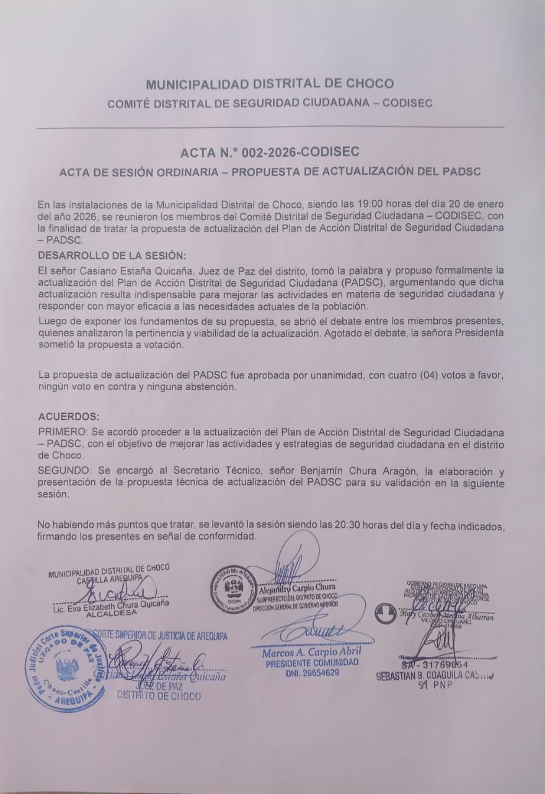
    - Acta de sesión del CODISEC donde se valida la propuesta del Plan de Acción Distrital de Seguridad Ciudadana.
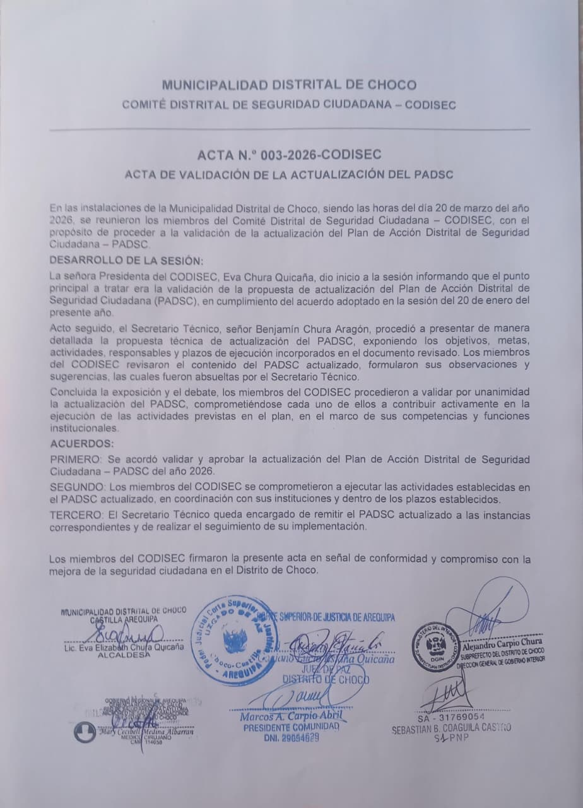

  - Ordenanza Municipal que aprueba el nuevo Plan de Acción Distrital de Seguridad Ciudadana del distrito Choco

